**LAPORAN TUGAS KECIL 1**

**IF2211 STRATEGI ALGORITMA**

**PENYELESAIAN *CRYPTARITHM* DENGAN ALGORITMA *BRUTE FORCE***



**Disusun oleh:**

**Dzaki Muhammad – 13519049 – K1**

**SEKOLAH TEKNIK ELEKTRO DAN INFORMATIKA**

**INSTITUT TEKNOLOGI BANDUNG**

**2020**

BAB 1

ALGORITMA PROGRAM

* 1. Langkah-langkah Program

1. Membaca input file
2. Inisialisasi array untuk menyalin kata, mengisi huruf, dan menyimpan permutasi bilangan
3. Menyalin setiap kata dari pembacaan file ke dalam suatu array
4. Menuliskan tiap huruf yang ada pada persoalan ke dalam suatu array dengan tambahan elemen *dummy* jika jumlah huruf kurang dari 10
5. Menyalin tiap kemungkinan permutasi dari bilangan 0-9 ke dalam suatu array
6. Mengubah kata-kata pada persoalan dengan bilangan sesuai indeks dari array huruf dan array hasil permutasi hingga ditemukan array permutasi yang menghasilkan penyesuaian persoalan dan solusi yang benar
7. Jika ditemukan array permutasi yang benar program akan menampilkan persoalan *cryptarithmetic* yang dibaca beserta solusinya, waktu eksekusi program dihitung setelah membaca input hingga menampilkan luaran, dan jumlah tes yang dilakukan hingga ditemukan permutasi yang benar.

BAB 2

SOURCE CODE PROGRAM

2.1 Fungsi dan Prosedur

a. Fungsi permutate

Tipe luaran : Array of array bertipe integer

Parameter : Array bertipe integer (num_array)

Prekondisi : Parameter valid

Kegunaan : Menghasilkan semua kemungkinan permutasi bilangan 0-9

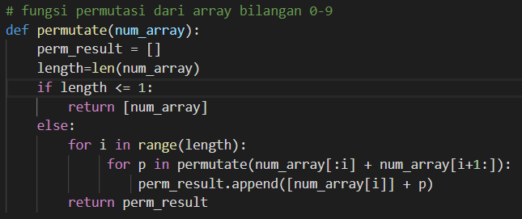

Gambar 2.1.1 Implementasi fungsi permutate

b. Fungsi word_to_int

Tipe luaran : Array of integer

Parameter : Array of integer (num_array), array of character (let_array),

array of string (word_array)

Prekondisi : Parameter valid

Kegunaan : Mengonversikan kata yang dibaca menjadi sebuah bilangan sesuai dengan hurufnya

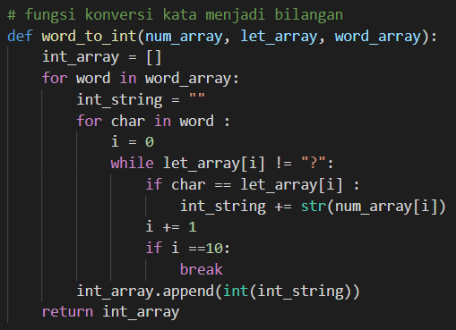

Gambar 2.1.2 Implementasi fungsi word_to_int

c. Fungsi firstlet_check

Tipe luaran : Boolean

Parameter : Array of character (firstlet_array), Array of integer (num_array), array of character (let_array)

Prekondisi : Parameter valid

Kegunaan : Memeriksa apakah huruf-huruf yang merupakan huruf pertama dari kata-kata yang dibaca tidak menyatakan angka 0

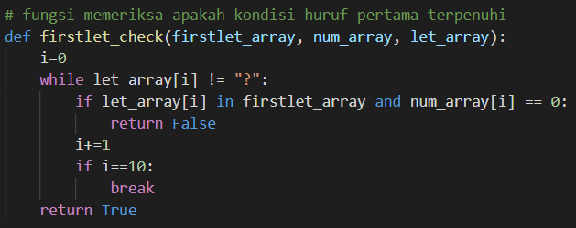

Gambar 2.1.3 Implementasi fungsi firstlet_check

d. Prosedur solve

Tipe luaran : -

Parameter : Array of integer (num_array), array of character (let_array),

array of string (word_array), array of character (firstlet_array)

Prekondisi : Parameter valid

Kegunaan : Menyelesaikan dan menampilkan solusi dari persoalan *cryptarithm* yang dibaca, menampilkan waktu eksekusi program, menampilkan total tes yang dilakukan

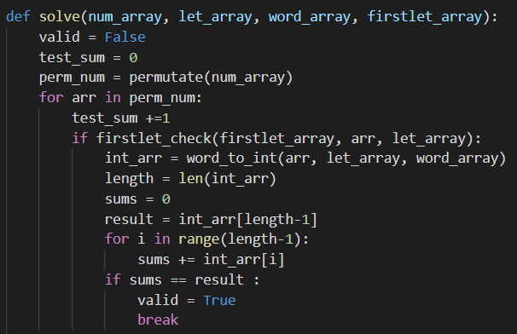

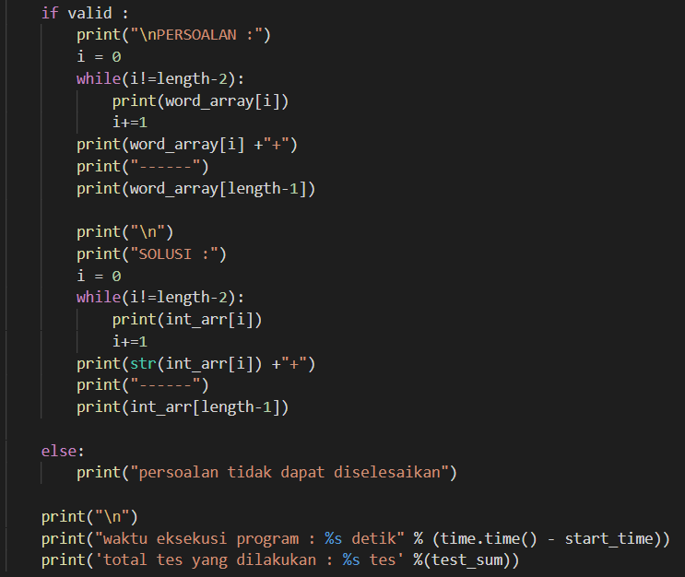

Gambar 2.1.4 Implementasi prosedur solve

2.2 Program Utama

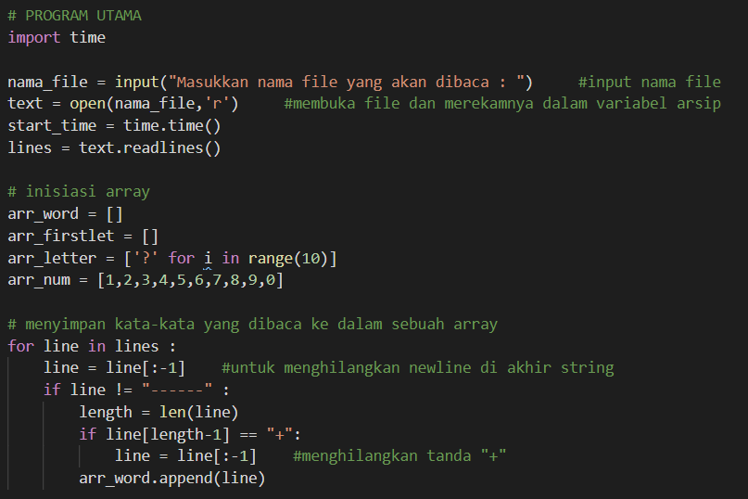

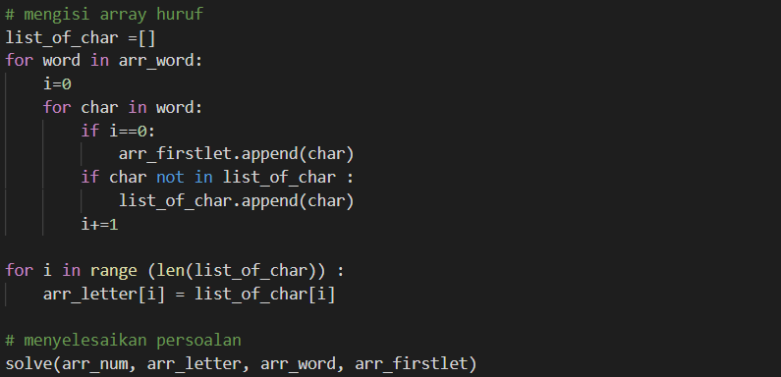

Gambar 2.2 Implementasi program utama

BAB 3

HASIL UJI

3.1 Hasil Uji 1

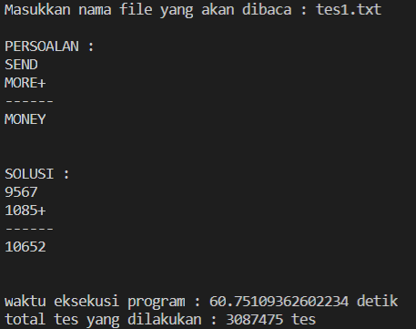

Gambar 3.1 Luaran hasil uji 1

3.2 Hasil Uji 2

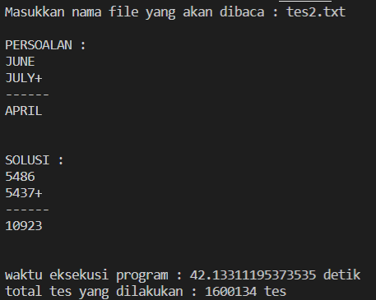

Gambar 3.2 Luaran hasil uji 2

3.3 Hasil Uji 3

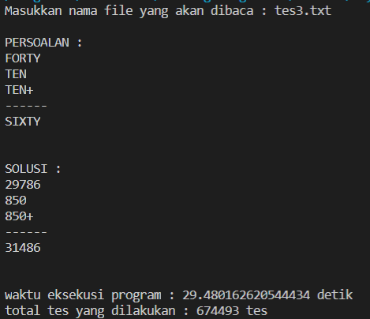

Gambar 3.3 Luaran hasil uji 3

3.4 Hasil Uji 4

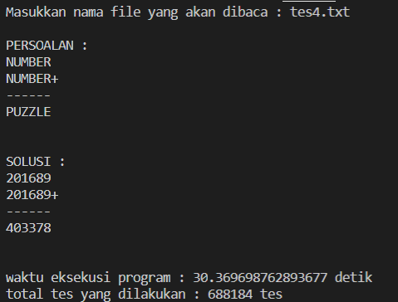

Gambar 3.4 Luaran hasil uji 4

3.5 Hasil Uji 5

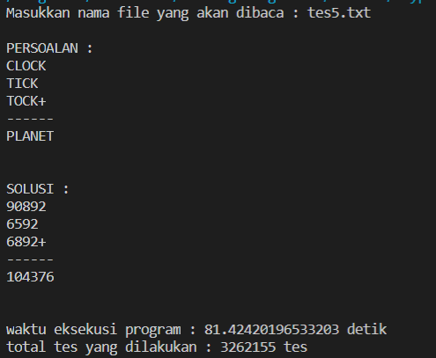

Gambar 3.5 Luaran hasil uji 5

3.6 Hasil Uji 6

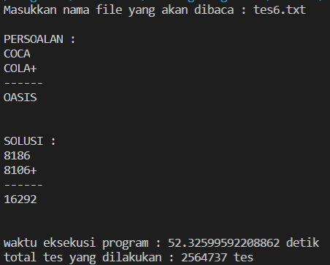

Gambar 3.6 Luaran hasil uji 6

3.7 Hasil Uji 7

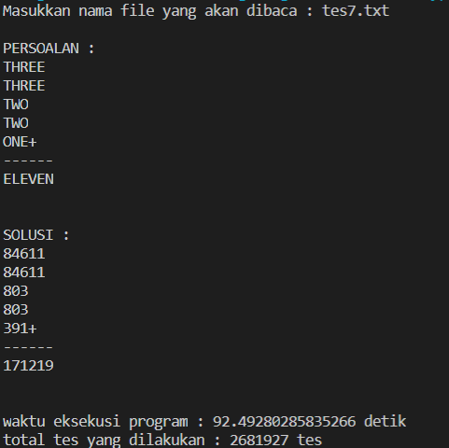

Gambar 3.7 Luaran hasil uji 7

3.8 Hasil Uji 8

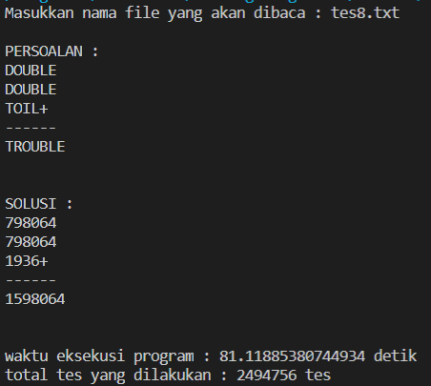

Gambar 3.8 Luaran hasil uji 8

LAMPIRAN

Lampiran 1

*Checklist* penilaian :

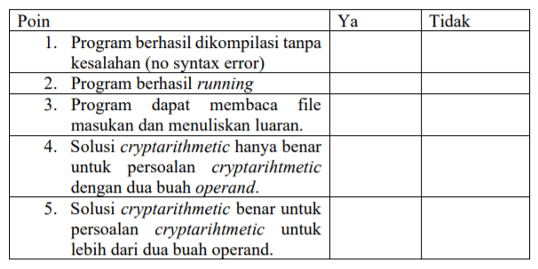

✓

✓

✓

✓

✓

Lampiran 2

Alamat link *google drive* *source code* program :